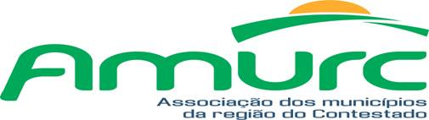

EDITAL DE CONVOCAÇÃO 004/2022

**ASSEMBLEIA GERAL ORDINÁRIA DA AMURC**

**Jair da Silva Ribeiro**, **Presidente da Amurc**, em conformidade com os termos legais do Estatuto Social, **CONVOCA** todos os prefeitos dos municípios associados para, a realização de **ASSEMBLEIA GERAL ORDINÁRIA DA AMURC,** a realizar-se no dia 04 de agosto de 2022, a partir das 9:00h, na sala de reuniões da Amurc, cita a Rua Cornélio de Haro Varela, 1835, Água Santa, Curitibanos-SC, com a seguinte ordem do dia:

1. Apresentação sobre serviços de gaveta em cemitério municipal;
2. Ações Amurc;
3. Reuniões Colegiado;
4. Aprovação parceria Sebrae para desenvolvimento trabalho planos municipais de turismo;
5. Apresentação recursos Movimento Econômico;
6. Aprovação repasse de recursos ações custeadas Amurc ;
7. Aprovação orçamento 2023.

Curitibanos, SC, 29 de julho de 2022.

**Jair da Silva Ribeiro**

Presidente da Amurc